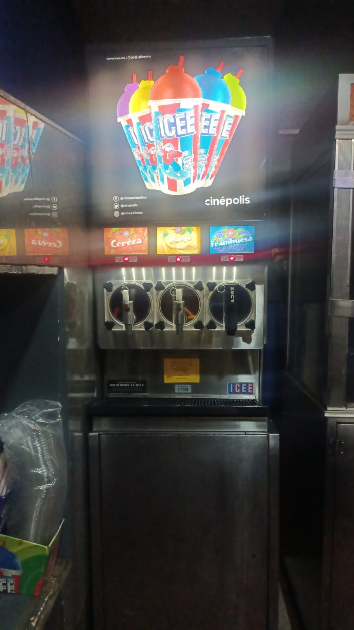Maquino 1 maquina 2